《我是奈丽》系列推荐
I'm Nele series （1-4）
学前版（3-6岁）
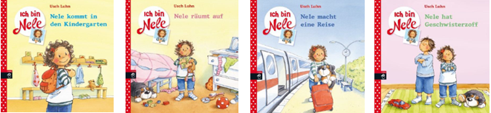

作 者：Usch Luhn
出 版 社：Random House Germany
代理公司：ANA
出版日期：2013年9月
页 数：24页/册
类 型：3-5岁儿童绘本
开 本：200 x 200 mm

内容简介：

“我的名字叫奈丽，我住在布谷鸟城堡。显然布谷鸟先生的鬼魂还在城堡里转悠，但是到目前为止我只惊动了几只蝙蝠。我喜欢阅读故事书、喜欢彩色的墙壁还有冒险。幸好这三件事在布谷鸟城堡是家常便饭。”

《我是奈丽》系列（I'm Nele series）和《奈丽》系列（Nele series）是德国童书作家乌什·鲁恩（Usch Luhn）创作的系列儿童读物。《我是奈丽》系列适合三岁左右、上幼儿园的小朋友。《奈丽》系列适合八岁左右的孩子。系列读物的主人公是小女孩奈丽。她活泼可爱，而且总是充满了稀奇古怪、妙趣横生的好主意。

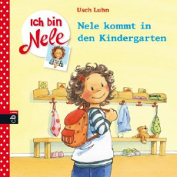
第一部：《奈丽上幼儿园》- Nele Starts at Kindergarten

一大早，麻雀已经在枝头叽叽喳喳叫了。今天是奈丽上幼儿园的第一天！漂亮的幼儿园老师梅兰妮在等奈丽，奈丽的好朋友克莱拉也已经在幼儿园等她了。奈丽心里有点紧张，因为一切都是新的。
可是等到她们在幼儿园里一起唱起儿歌的时候，奈丽心里就觉得欢乐、满足了。下午爸爸来接她回家的时候，有一件事奈丽已经非常肯定：幼儿园有趣极了！

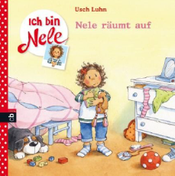
第二部：《奈丽收拾房间》- Nele Tidies Up

奈丽的房间里真是一团糟。T恤、图画书、玩具扔得到处都是。奈丽觉得房间乱一点没有什么关系，可是妈妈认为奈丽应该好好把房间整理一下。
怎么整理呢？奈丽和妈妈一起动起手来。T恤叠好放进衣橱，图画书放回到书架上。奈丽居然在床底下找到了丢失好久的邦妮兔。她终于明白了一件事：整理房间其实可以变成好玩的寻宝之旅。

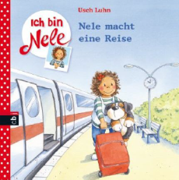
第三部：《奈丽去旅行》- Nele Goes on a Journey

奈丽兴奋极了！因为她和妈妈第一次独自出门旅行。她们整理好行李，还带上了路上吃的午餐。当然，奈丽也一定要带上宠物狗大本特！爸爸把妈妈和奈丽送上站台，望着她们搭乘火车驶离站台，朝她们挥手。
在火车上，奈丽看到了检票员是怎么检票的，玩了一会儿旅行游戏，也花了点时间欣赏窗外的风景。后来，火车到站了，她们该下车了。阿达姨妈已经在站台上等她们了，她看到她们灿烂地笑了起来。

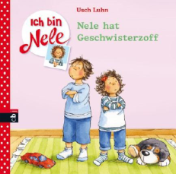
第四部：《奈丽和哥哥吵架了》- Nele Quarrels With Her Brother

丽和哥哥大卫住在一个房间，兄妹俩有时候会闹不愉快。这一天，大卫邀请了他的朋友菲利斯来家里玩，可是他不愿意让奈丽参加他们的游戏。奈丽觉得哥哥太小气，生气地撞翻了他们搭的乐高玩具塔。大卫被妹妹惹得恼火极了！妈妈听见了房间里的动静，问兄妹俩闹什么别扭了。奈丽只好想法子，从她的百宝箱里找出好玩的东西，平息哥哥的怒火。

内文图画：
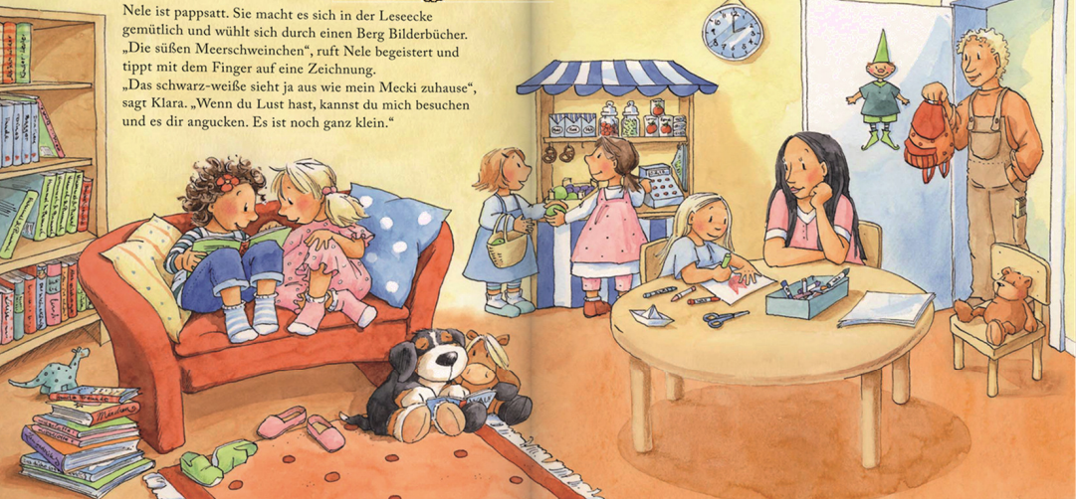

《奈丽历险记》
Nele series（1-11）
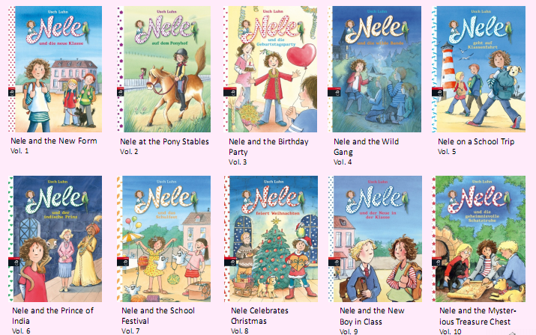

作 者：Usch Luhn
出 版 社：Random House Germany
代理公司：ANA
出版日期：2011年-2013年
页 数：128页/册
类 型：7-12岁少年文学
该系列在德国狂销150,000 册！

内容简介：
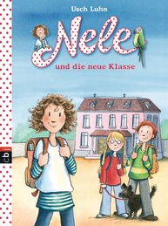
第一部：《奈丽的新制服》- Nele and the New Form

丽一家搬进了古老的布谷鸟城堡，奈丽感觉从来没有这样开心过。不过，穿着新制服第一天上学，奈丽有点紧张。她很快遇见了爱说话的塔内，并和她交上了朋友。第一天上学真的很糟糕吗？的确，可能比她想象得还要糟糕：第一节课还没开始，奈丽就和约瑟芬吵了一架，接着各种各样倒霉的事情全被奈丽遇上了……

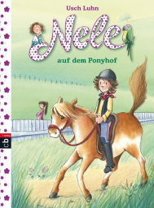
第二部：《奈丽和小马驹》- Nele at the Pony Stables

布谷鸟城堡的屋顶漏雨了，需要重新修葺一番。所幸，阿达姨妈旅行归来，提出了一个妙极了的建议——她带奈丽去附近的太阳花谷骑马场住一个星期！
奈丽简直高兴得快要飞起来了，因为小马驹是她最喜欢的动物！可是，在骑马场，她发现自己的头号敌人约瑟芬。于是她们之间又出人意料地上演了一系列好玩的事情……

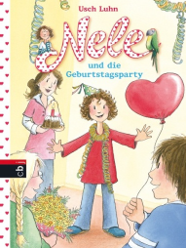
第三部：《奈丽的生日派对》- Nele and the Birthday Party

奈丽九岁生日马上就要到了，奈丽为此激动极了。阿达姨妈是组织派对的高手，她有一肚子好主意。可问题是，奈丽自己最想要什么生日礼物呢。
等到奈丽听说卢卡斯家农场里的狗妈妈生了小狗仔之后，她立刻找到了答案——她最想要的生日礼物就是一只可爱的小狗仔。可是妈妈不同意……

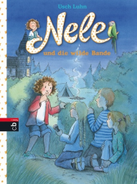
第四部：《奈丽和“复仇黑帮”》- Nele and the Wild Gang

暑假终于来了！奈丽的好朋友克莱拉来布谷鸟城堡拜访奈丽，可是克莱拉似乎不喜欢这栋古老的城堡和关于城堡的鬼故事。而且她还觉得奈丽的新朋友塔内和卢卡斯怪怪的。
可是，当四个朋友在城堡后面的地里露营时，奇怪的事情发生了……当他们发现了谁在幕后捣鬼时，自然免不了要教训这个家伙一顿！于是复仇黑帮诞生了，坚持着“我为人人，人人为我”的帮派原则。

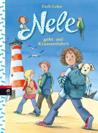
第五部：《奈丽的学校旅游》- Nele on a Class Outing

奈丽的老师给了全班同学一个大大的惊喜——她要带同学们去北海的一座田园诗歌般的岛上度假。奈丽喜欢和同学们一起去旅游，可是有一个小问题：她要离开她的小狗山米一个星期，这可怎么办啊？奈丽想出一个办法——把山米藏在书包里，背着它上了校车。可是，山米不可能一直藏在书包里，不过冒险之旅总要一只忠诚的看门狗做陪伴。她的老师和同学说不定欢迎山米的到来！

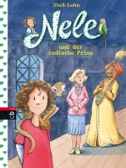
第六部：《奈丽和印度王子》- Nele and the Indian Prince

布谷鸟城堡来了一位尊贵的客人——他是印度的一位王子。阿达姨妈以前常常和王子在印度的丛林里一起狩猎，而这位王子深深地爱上了阿达姨妈。这次，他带来了很多千奇百怪的礼物，甚至包括一只温顺的猴子。奈丽激动极了！可是王子准备用来求婚的戒指突然不见了，整个城堡陷入慌乱之中。难道布谷鸟城堡里来了小偷？

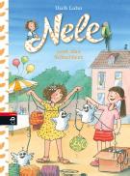
第七部：《奈丽和学校节日》- Nele and the School Festival

学校的节日快到了，奈丽有点等不及了。所有的班级都要想出一些特别的庆祝活动。塔内、大卫和奈丽想出了一百项有趣的建议，可是要把这些想法变成现实却成了难事。奈丽和塔内甚至为此吵了一架。接着，约瑟芬出现了，说要帮助奈丽。奈丽这时觉得她的死对头并不是一味地那么讨人嫌……

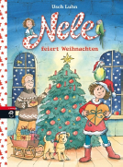
第八部：《奈丽过圣诞节》- Nele Celebrates Christmas

奈丽马上就要在布谷鸟城堡过第一个圣诞节了，真是叫人激动！她的老师卡斯穆德夫人给全班读了一个动人的圣诞故事，奈丽心里十分感动，决定在圣诞节到来前的这段日子都要做一个好小孩。可是，她很快发现，做一个好小孩并不是一件容易的事情。有时候虽然你的出发点很好，可是……

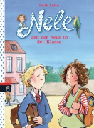
第九部：《奈丽和班里新来的男生》- Nele and the New Boy in the Class

阿达姨妈对家里人宣布：她的苏格兰朋友的儿子亨利将会来到布谷鸟城堡，和他们一起度过两周时间，而且亨利进入奈丽的班上。听到了这个消息，奈丽很高兴，因为说不定亨利能跟她讲讲苏格兰湖怪的故事。亨利终于来到了布谷鸟城堡，可是这个不可一世的小男孩似乎有自己的事情要忙。不过，没过多久，奈丽就见识了真正的亨利。

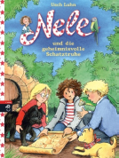
第十部：《奈丽的寻宝之旅》- Nele andtheMysterious Treasure Chest

自从在亨利的手提箱里找到布谷鸟城堡的旧照片，奈丽就一刻不停地想这回事。这些照片讲述了什么样的故事呢？所幸现在她和亨利相处融洽，她再也不用偷偷地翻亨利的东西了。亨利告诉奈丽他怀疑城堡底下有一条秘密通道，说不定那里还藏着宝藏。奈丽立刻好奇起来，而且来劲了。她立刻把塔内和卢卡斯拉进她和亨利的队伍，准备四人一起踏上寻宝之旅。

更有配套游戏书，欢迎借阅审读！

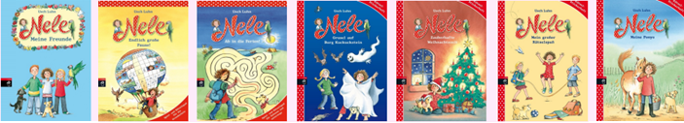

作者简介：

乌什·鲁恩（Usch Luhn），德国通讯方面的科学研究员、电影学校教授、剧作家、童书及青少年读物作家。

谢谢您的阅读！
请将回馈信息发至：黄家坤(Jackie Huang)
安德鲁﹒纳伯格联合国际有限公司北京代表处
北京市海淀区中关村大街甲59号中国人民大学文化大厦1705室, 邮编：100872
电 话：010-82504106
传 真：010-82504200
Email：JHuang@nurnberg.com.cn
网 站：Http://www.nurnberg.com.cn
新浪微博：http://weibo.com/nurnberg
豆瓣小站：http://site.douban.com/110577/
微信订阅号：安德鲁书讯

